**一、代码运行环境：**

在使用该代码前，请务必安装时频域分析工具箱。

工具箱下载路径为：http://www.khscience.cn/docs/index.php/2020/04/09/1/

下载文件并解压，按照步骤操作即可完成工具箱安装。

已测试MATLAB2016/2018/2019，其他MATLAB版本理论上也可以使用。

推荐使用MATLAB2018a及更新版本。

**二、文件说明**

**1. demoHHT.m**

用于测试**希尔伯特谱、边际谱、包络谱、瞬时频率/幅值/相位**功能的脚本文件，可以直接运行，其中调用了hhtSpec、marginalSpec、envSpec、InsFPA、pEMDandFFT。

**2. hhtSpec.p**

封装好的希尔伯特谱画图程序，p文件，可以调用。

函数参数说明：

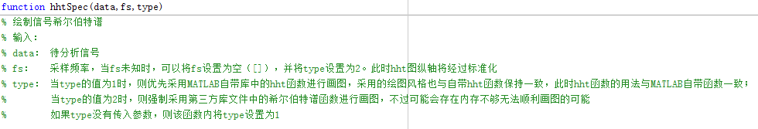

画图效果如下（参考）：

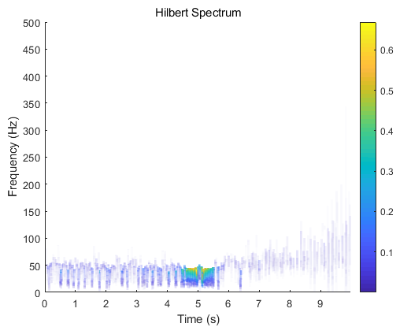

**3. marginalSpec.p**

封装好的边际谱计算和画图程序， p文件，可以调用。

函数参数说明：

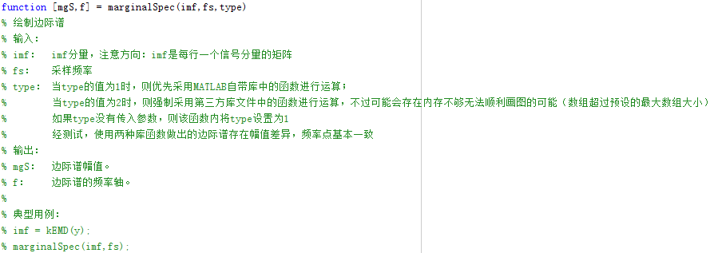

画图效果如下（参考）：

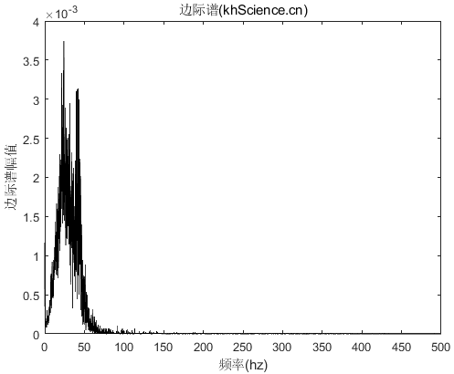

**4. envSpec**

封装好的包络谱计算和画图程序。此函数需从文末连接获取完整版。

函数参数说明：

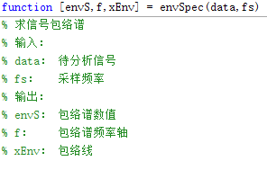

画图效果如下（参考）：

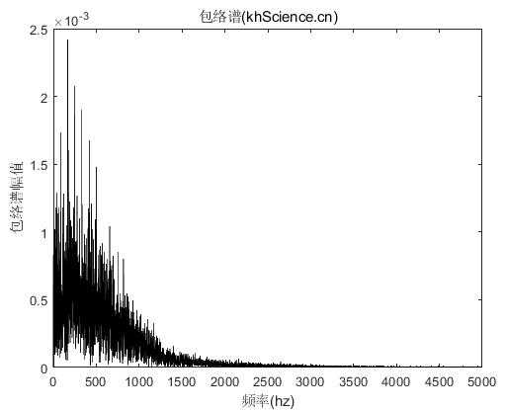

**5. InsFPA**

封装好的瞬时频率/幅值/相位计算和画图程序。没有内置绘图程序，如需画图可以参考demoHHT.m文件中的写法。此函数需从文末连接获取完整版。

函数参数说明：

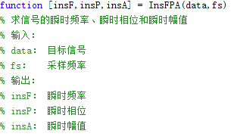

**6. kEMD.p**

整合版EMD函数，整合了G-Rilling工具箱和MATLAB自带工具箱的EMD分解方法。

默认设置下按照MATLAB自带库进行。统一输出格式，配合后续希尔伯特-黄变换等运算无缝衔接。p文件，可以调用。

函数参数说明：

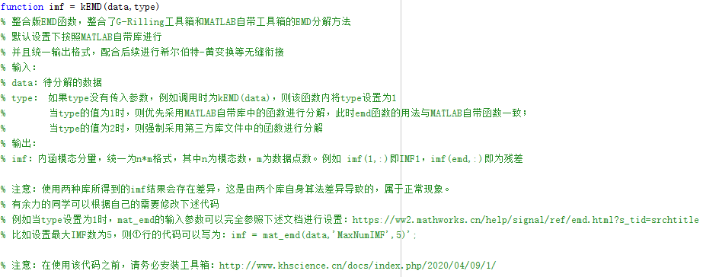

**7. pEMDandFFT.p**

封装好的画图程序，可以绘制出信号EMD分解与各IMF分量频谱对照图。画图效果如下（参考）：

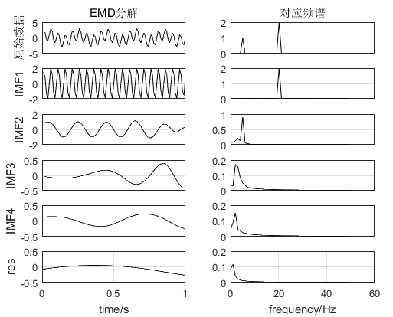

**8. pEMD.p**

封装好的EMD分解画图程序（不画频谱图），该程序在**demoHHT**中未用到。画图效果如下（参考）：

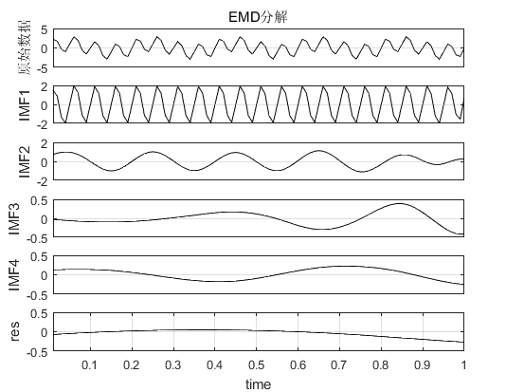

**9. Fb_FFT.p**

封装好的fft计算程序，在pEMDandFFT.m中调用，一般不需要修改。

**三、常见问题：**

暂无

**四、获取源码完整版**

如果需要封装好的**希尔伯特谱、边际谱、包络谱、瞬时频率/幅值/相位**功能函数（**hhtSpec.m、marginalSpec.m、envSpec.m、 InsFPA.m、kEMD.m、pEMDandFFT.p、pEMD.p和Fb_FFT.p**）的源码，可在下述连接获取。

编程不易，感谢支持~

紧巴巴的学生党可以联系店主，店主会给优惠~

<https://item.taobao.com/item.htm?id=624664809375>